**KÜRESEL İKLİM DEĞİŞİKLİĞİ**

**Küresel iklim değişikliği**, yeryüzündeki iklimin ortalama durumunda meydana gelen uzun süreli değişiklikler olarak tanımlanabilir.

**•** “Rize her mevsim yağışlıdır.” ifadesi Rize’nin iklim özelliğini tarif eder. Yılın bazı aylarında Rize’de yağışın olmamasının iklim değişikliği ile bir ilgisi yoktur. Rize’de iklim değişikliğinden söz edilebilmesi için aynı hava şartlarının uzun yıllar boyunca gözlemlenmesi gerekir.

**•** “Antalya’da yazlar sıcak ve kuraktır.” ifadesi Antalya’nın iklim özelliğini ifade eder. Antalya’da iki yıl üst üste sıcaklığın birkaç °C düşmesi veya bu dönemlerde Antalya’nın yağış almasının iklim değişikliği ile bir ilgisi yoktur. Antalya’da iklim değişikliğinden söz edilebilmesi için aynı hava şartlarının uzun yıllar boyunca gözlemlenmesi gerekir.

Verilen örneklerde olduğu gibi dünyada yalnızca bir yılın aşırı yağışlı veya aşırı kurak geçmesi, küresel iklim değişikliğinin gerçekleştiği anlamına gelmez. Küresel iklim değişikliğinden söz edilebilmesi için değişimin çok uzun yıllar boyunca gözlemlenmesi gerekir.

Hava kirliliği öncü bir çevre problemidir. Çünkü hava kirliliği, beraberinde asit yağmurları, küresel ısınma ve sera etkisinde artış gibi çeşitli çevre sorunlarını da getirir. Bu çevre sorunları küresel iklim değişikliklerine sebep olmaktadır.

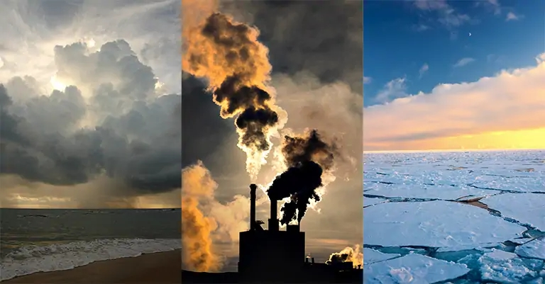

Dünya’nın etrafını saran atmosferin güneş ışınlarının bir kısmını sera gazları (karbondioksit, metan, su buharı, ozon, azotoksit vb. gazlar) sayesinde soğurduğunu, bir kısmını ise yeryüzüne yansıttığını; bu olaya sera etkisi adı verildiğini öğrenmiştiniz.

Son yıllarda hava kirliliğine bağlı olarak atmosferdeki karbondioksit, kükürtdioksit ve metan gazı miktarı hızla artmaktadır. Sera gazı olarak adlandırılan bu gazların ışığı soğurma özelliği vardır. Bu gazların ışığı soğurması sonucunda daha fazla güneş ışığının atmosferden çıkışı engellenir. Bu durum sera etkisinin artmasına ve dünyamızın beklenenden daha fazla ısınmasına neden olur. Sera etkisindeki artışla birlikte dünyanın ortalama sıcaklığı artar. Bu olaya **küresel ısınma** denir. Küresel ısınmanın süreklilik arz etmesi küresel iklim değişikliklerini de beraberinde getirir. Araç egzozlarından, ısınma amaçlı kullanılan yakıtlardan, fabrika bacalarından atmosfere salınan sera gazları; küresel iklim değişikliklerinin gerçekleşmesinde önemli rol oynamaktadır.

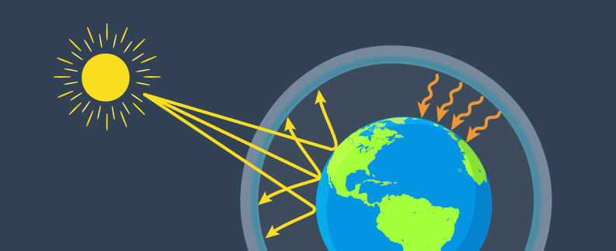

**Bilim insanlarına göre küresel iklim değişikliklerinin olası sonuçları ve neden olabileceği ekonomik, çevresel ve sosyal sorunlar aşağıdaki gibi özetlenebilir:**

**1.** Dünyanın ortalama sıcaklığının artması, yağış miktarında azalmaya neden olacaktır. Hava sıcaklığında görülen artış beraberinde kuraklık, çölleşme ve erozyon gibi çevresel felaketleri getirecektir.

Dünyamız daha sıcak ve kurak iklim koşullarının etkisinde kalacaktır.

**2.** Dünyadaki önemli sorunlardan biri de kullanılabilir su kaynaklarının azlığıdır. Dünyanın dörtte üçü su olmasına rağmen bu suyun çok azı içilebilir nitelikteki tatlı su kaynağıdır. Dünyadaki ortalama sıcaklığın artmasıyla birlikte tatlı su kaynaklarındaki suyun buharlaşma hızı artacak, insanlar ve hayvanlar içme ve kullanma suyuna ulaşmada sıkıntı yaşayacaktır.

**3.** Dünyadaki ortalama sıcaklığın artması, insanların ve hayvanların sağlığını olumsuz etkileyecek, salgın hastalıklar artacaktır.

**4.** Dağların zirvelerinde bulunan kalıcı kar örtüsünün erimesine bağlı olarak çığ ve sel olaylarında artış yaşanacaktır.

**5.** Denizlerdeki su seviyesinin artışına bağlı olarak deniz akıntılarında değişmeler yaşanacaktır.

Bu durum deniz ekosistemlerinde yaşayan canlılar üzerinde olumsuz etki meydana getirecektir.

**6.** Dünyadaki ortalama sıcaklıkta gözlemlenen artışla birlikte iklim özelliklerine bağlı olarak ortaya çıkan orman yangını riski daha da artacaktır.

**7.** Sıcak ve kurak mevsimlerden bitki alanları olumsuz etkilenecek, otlakların verimliliği azalacak, bununla birlikte hayvancılıkta verim ve kalite düşecektir.

İnsanlar bitkisel ve hayvansal kaynaklı besinlere ulaşmada zorluk yaşayacaktır. Bu durum kıtlığa yol açacaktır.

**8.** İnsanlar ve hayvanlar, iklim koşulları nispeten daha elverişli olan bölgelere göç edecektir. Bunun sonucunda yaşam alanları daralacak, insanlar arasında sosyal huzursuzluk baş gösterecektir.

**9.** Kutuplardaki buzulların erimesinin sonucu olarak denizlerdeki su seviyesi yükselecektir. Dünyada yerleşmenin yoğun olduğu, turizm ve tarım faaliyetlerinin yapıldığı yerlerin alçak alanları sular altında kalacaktır. Buzulların erimesi kutup ekosistemlerinde yaşayan canlıların neslinin tükenmesine yol açacaktır.

